Развиваемся с пеленок по методике Марии Монтессори.
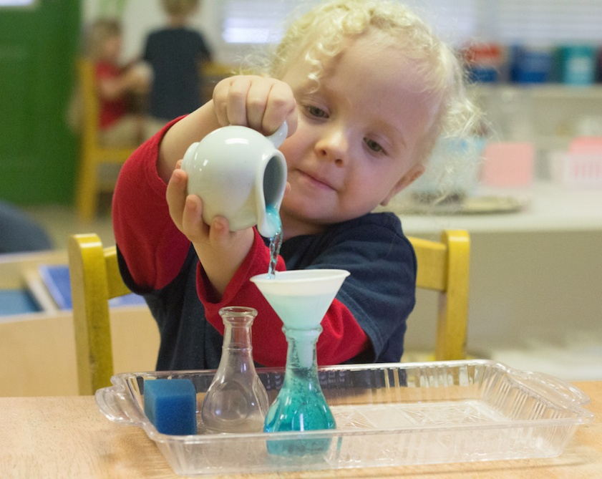
Педагог Мария Монтессори обратила внимание на любовь детей к воде, песку и другим мелким сыпучим материалам. Она считала, что в период от 1,5 месяцев до 4 лет мозг ребенка нуждается в такой мыслительной операции, как анализ – то есть разделение предметов на части.
Ребенку для созидания чего-то нового сначала необходимо период «разрушения» или, другими словами, анализа. Именно поэтому годовалый малыш с удовольствием ломает, а не строит башню из кубиков. Он узнает, как и из чего сделан предметный мир, анализирует его. После этого наступает следующий период - созидательный. Дети 3-4 лет с удовольствием делают постройки, собирают пирамидки, различные рамки – вкладыши и пазлы.
Очень важно понимать, что малышу необходимы еще и сенсорные ощущения или, другими словами, чувственный опыт. Его часто называют «фундаментом» умственного развития.
Чтобы ребенок рос и развивался, дома можно организовать маленькую Монтессори – среду. Игры, описаны в этой статье, привлекательны и просты в применении. Они позволят реализовать принцип самообучения; они устроены таким образом, что ребенок может самостоятельно обнаружить и исправить свои ошибки. В рамках, определенных взрослым, ребенок может сам выбирать работу, которая нравится ему и соответствует его внутренним интересам.
Игры поделены на категории:
- Игры с водой;
- Игры с крупой;
- Играем и помогаем;
- Играем на кухне;
- Игры на координацию движений.
Такие занятия будут способствовать:
- развитию движения рук, а также мелкой моторики рук;
- знакомству с новыми словами – ребенок научиться выражать свои чувства вербально и расширить словарный запас;
-развитию органов чувств – слуха, зрения, осязания;
- пониманию личного пространства – ребенок начинает ощущать и само пространство, и себя в нем, а также учиться видеть собственные ошибки и исправлять их;
- развитию навыков самокоррекции;
-развитию чувства ответственности, а также осознания необходимости саморазвития и самодисциплины.
Игры с водой.
Возьмите 2 емкости с узким горлышком (пластиковые бутылки). Из одной бутылки малыш переливает воду в другую через воронку. Затем воронка переставляется и процесс повторяется. Также можно набросать в ведро много шариков от пинг-понга, а ребенку дать сито или маленький сачок. Пусть он вылавливает этих маленьких «рыбок» из ведра и складывает их в мисочку.
Посадите ребенка в ванну на клеенку или резиновый коврик. Ванна должна быть теплой. Наполните водой одно небольшое ведерко, а второе оставьте пустым. Дайте малышу кружку, коврик или любой другой предмет, которым он сможет переливать воду. Пусть он зачерпывает воду из одного ведерка и переливает ее в другое. Такие игры показаны гиперактивным детям. И чем шустрее ваш малыш, тем больше должен быть объем воды, с которым он играет!
Игры на координацию движений.
Наклейте на пол небольшой кусочек липкой ленты. Задача малыша – пройти по этому отрезку, ступая только на линию и, сохраняя при этом баланс тела. Можете вначале поддерживать ребенка за руку, но потом дайте ему возможность закончить это занятие самостоятельно. Такая игра направлена на развитие опорно-двигательного аппарата ребенка.
Детям очень интересно передвигаться, балансируя на бревне, бордюре или низких стенах. Дайте малышу какой-либо предмет, например, книгу или стакан с водой. Попросите его пройтись по линии так, чтобы на каждом шаге пятка одной ступни касалась носка другой. Важно во время движения идти ровно по линии, не проливая воду или не уронив книгу.
Играем и помогаем.
Мытье посуды – процесс сложный, ответственный и очень интересный для маленького ребенка. Но пока ему можно доверить только детскую пластиковую посуду. Включите воду и покажите малышу как нужно мыть посуду. Ему понравится набирать в посуду воду, а также играть с брызгами. Расскажите, что сначала посуда была грязной, а когда ее помыли, она стала чистой. И обязательно приберитесь после такого упражнения, а также похвалите ребенка за помощь.
Насыпьте в кувшин немного крупы и покажите малышу, как, держать кувшин правой рукой и, придерживая левой, пересыпать крупу в стакан, стоящий слева от кувшина. Все просыпанные зерна ребенок должен смести щеткой в совочек. Не забудьте похвалить ребенка, если неаккуратно убрал. Также можно не только пересыпать крупу, но и переливать воду. Помогите ребенку сделать это, а потом покажите как собрать разлитую воду губкой.
Игры с крупами.
Насыпьте в большую миску много фасоли или любой крупы. Закопайте в глубине мелкие предметы, например, игрушки. Пусть малыш ищет предметы в фасоли на ощупь. Также эта игра позволяет развивать речь. Закопайте в фасоль фигурки домашних или диких животных. Если кроха совсем маленький, полезно расширить его пассивный словарь. Просите ребенка найти в фасоли определенное животное. Так малыш будет учиться находить предмет по названию.
Насыпьте на поднос или лист бумаги манку тонким слоем. Пусть малыш порисует на ней пальчиками! Можно рисовать пальцами одной или обеих рук. Изображать можно все, что захочешь. А не понравится рисунок – слегка встряхните поднос и рисуйте снова! С детьми, начиная с 3-летнего возраста, можно учиться писать буквы и цифры. Это занятие послужит отличным средством для развития мелкой моторики рук и воображения.
Играем на кухне.
Для этой игры вам понадобится обычный дуршлаг с крупными отверстиями, а также длинная и плотная нитка или шнурок. Покажите малышу, как нитка проходит в отверстия дуршлага. Пусть он попробует сам и проверит как шнурок проникает сквозь дырочки дуршлага, могут ли разные шнурки пересекаться или запутываться.
Возьмите несколько банок из толстого стекла. Важно, чтобы для каждой банки была крышка. Покажите малышу как можно отвинчивать крышку банки и как нужно ее завинчивать. Это занятие позволит потренировать координацию рук и глаз, а также двигательные навыки и координацию внимания. Для большого интереса можно положить в банку маленькую игрушку, предложить ребенку ее открыть, а затем переложить игрушку в другую банку.
Желаем развития и успеха!

Ванина Е.Г.
Педагог-психолог
МАДОУ «ЦРР «Умка»

